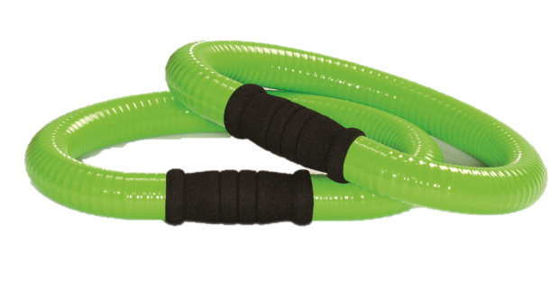

Az eszköz alkotóelemei használat közben 60Hz frekvenciás rezgést hoznak létre. Ez a frekvencia összhangban van az egészséges emberi szervezet rezgésével.

A tenyér belső oldalán megtalálható csaknem valamennyi szerv, illetve mirigy reflexpontja. A smovey finom vibrációkkal ezeket a pontokat stimulálja, amely pozitív hatással van a szervek és mirigyek működésére.

Az emberi agy jobb oldali része az érzelmekért és a képzelőerőért felelős, míg a bal oldali az analitikus gondolkodásért. Keresztirányú mozgás végzése közben mindkét agyféltekét egyszerre aktiváljuk.

Célzott egyensúly gyakorlatokkal finomítható az izomzat koordinált működése. Felszabadítjuk a gerincoszlopot a felesleges terhelés alól.

Az eszköz önsúlya 0.5 kg nyugalmi helyzetben. A kar lendítése során a dinamikus mozgás következtében fellépő erők hatására ez a tömeg azonban akár 5 kg hasznos tömegerővé is alakítható.

Télen, vagy rossz időben, lakásban vagy az edzőteremben, a multifunkciós smovey tökéletes választás az edzésekhez.

A legjobb mindig a szabad levegőn végezni. A smovey már a színével önmagában is tökéletesen illeszkedik a természetben történő edzéshez. A zöld szín ezen túl a szervezetünkre is pozitív hatással van.

A vízben történő edzés új formája, minden kor- és célcsoport számára. Javítja az állóképességet, az erőnlétet és a mozgékonyságot, tehermentesíti a gerincoszlopot, az ízületeket és a szalagokat, emellett remek szórakozás is.